Mini Projet – Compte rendu

App\main.tf

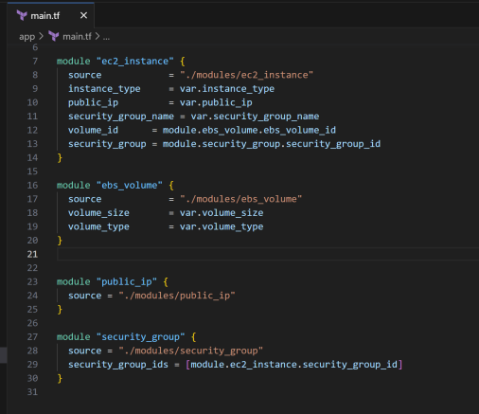

App\Outputs.tf

App\terraform.tfvars\aws_secret_key

App\variables.tf

App\modules\ebs_volume\main.tf

App\modules\ebs_volume\outputs.tf

App\modules\ebs_volume\variables.tf

App\modules\ec2_instance\main.tf

App\modules\ec2_instance\outputs.tf

App\modules\ec2_instance\variables.tf

App\modules\public_ip\main.tf

App\modules\public_ip\outputs.tf

App\modules\security_group\main.tf

App\modules\security_group\variables.tf

